深 圳 大 学 实 验 报 告

课程名称： 微型计算机技术

实验项目名称： 片内A/D的使用

学院： 医学院

专业： 生物医学工程

指导教师： 徐海华、刘昕宇

报告人： 陈焕鑫 学号： 2016222042 班级： 生工2班

实验时间： 2018-12-18

实验报告提交时间： 2018-12-25

教务处制

一、实验目的
1、 片内A/D是单片机中最重要的功能之一，大部分数据都是靠A/D采集；
2、掌握如何设置A/D端口的寄存器等内容；
3、掌握如何将采集的数据进行处理；

二、实验仪器
微机原理实验板

三、实验内容
1、编写程序，实现以下功能
（1）首先设置串口1，使用独立波特率作为串口1的波特率发生器，并且将波特率设置为9600 bps。
（2）将P1.1设为ADC1功能，采集P1.1上的电压，将8位AD值通过串口1发送给PC上位机。每两次采集之间加入大概50ms的延时。
（3）运行UartTool软件，接收AD数据，同时转动实验箱上的旋钮，应该可以看见软件上绘制的曲线会跟着旋钮的转动响应的变化。

四、实验原理
1、STC片内A/D
STC单片机带有片内A/D转换器，使用方法参照芯片手册第9章，设置步骤如下：
- 设置P1ASF寄存器，将P1.1引脚设置为A/D输入功能引脚
- 设置ADC_CONTR寄存器：打开A/D电源；将速度设置为90个时钟周期转换一次；设置模拟输入通道；
- 读取A/D转换结果，STC是10位的A/D，我们只取其中的8位，也就是只读取ADC_RES中的数据，如下图所示。
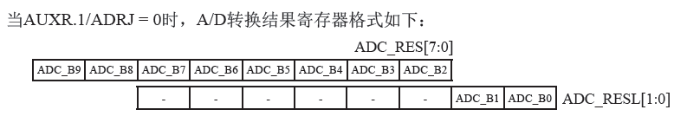
2、独立波特率发生器
传统51单片机（包括我们做的实验9），使用串行口需要占用一个定时器资源，对于很多应用场合，定时器的资源本来就非常紧张，所以STC单片机增加了一个独立波特率发生器，专门作为串行口的波特率发生器。
使用独立波特率发生器，需要对AUXR寄存器以及BRT寄存器。
具体设置方法，可参考数据手册第8章。

五、实验方法及步骤
首先，打开Keil软件，新建工程名为Lab9Prj，在工程中添加空的main.c文件。编辑main.c，在main.c中添加头文件STC12C5A60S2.h，该头文件中包含了对51单片机引脚和寄存器的各种宏定义，只有包含了该头文件，我们才能在.c文件中直接使用各个寄存器的简称。
具体程序代码如下：

检查代码无误之后，分别编译、链接、生成Hex文件，将Hex文件通过串口烧进实验平台中，观察实验现象。

- 实验现象
烧进程序之后，可以观察到实验现象：

七、实验结论
通过这次实验的学习，我
指导教师批阅意见：

成绩评定：

指导教师签字：
年 月 日
备注：
注：1、报告内的项目或内容设置，可根据实际情况加以调整和补充。
2、教师批改学生实验报告时间应在学生提交实验报告时间后10日内。

